Classificació de les notes estranyes.

Nota de pas: Ve d’una nota real (nota de l’acord) i va a una altra nota real diferent a distància de segona.
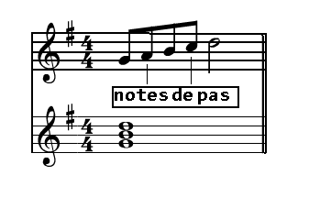
Appoggiatura: Nota estranya que cau en un temps fort i resol en una nota real a distància de segona superior o inferior.
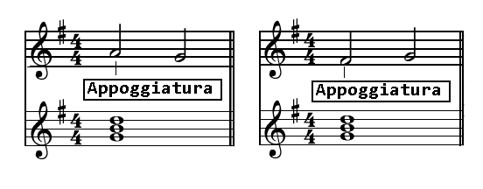
Brodadura: Nota estranya que ve d’una nota real a distància de segona superior o inferior i torna al la mateixa. Situada en temps dèbil.
